Concursul interjudetean „Trepte în matematică-
Memorialul Vasile Buşagă”
Ediţia a VII-a Calimanesti, 23 ianuarie 2010
Clasa a VII-a

NOTA:
1. Toate subiectele sunt obligatorii.
2. Timp efectiv de lucru: 2,5h.

SUBIECTE:
- Aratati ca:
Prof.Gh. Motoc, Calimanesti
Prof. C-tin Saraolu, Rm. Valcea
- Aratati ca numerele
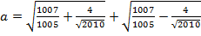 si sunt naturale.
Prof. Ionel Tudor, Calugareni
Prof. C-tin Saraolu, Rm. Valcea

- Fie suma 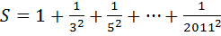.
- Aratati ca 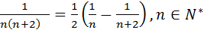.
- Demonsrtati ca 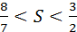
Prof. C-tin. Barascu, Rm. Valcea
Prof. Dumitru Dobre, Rm. Valcea

- Pe latura [AB] a unui dreptunghi ABCD se construieste in exteriorul lui, trapezul isoscel ABEF in care baza mare este [AB], iar pe latura [CD] se construieste, in exteriorul dreptunghiului, trapezul isoscel CDGH in care baza mare este [CD] astfel incat [EF]≡[HG] si [AF]≡[DG].
- Stabiliti natura patrulaterului ADGF;
- Dreptele AC, BD, FH, EG sunt concurente.
Prof. Mariana si C-tin. Saraolu, Rm. Valcea

